- 关键步骤1：
  - Session ID： 3810272707347289:5f278519173366711312debdb18029e9_6a39d82c3428b5f94e0e7f55.6a39e8d77d4eaa3a2b42e194.6a39e8d77d4eaa3a2b42e192:TRAE Work CN.0.1.21.no_sid.no_ppe.T(2026/6/23 10:00:55)
  - 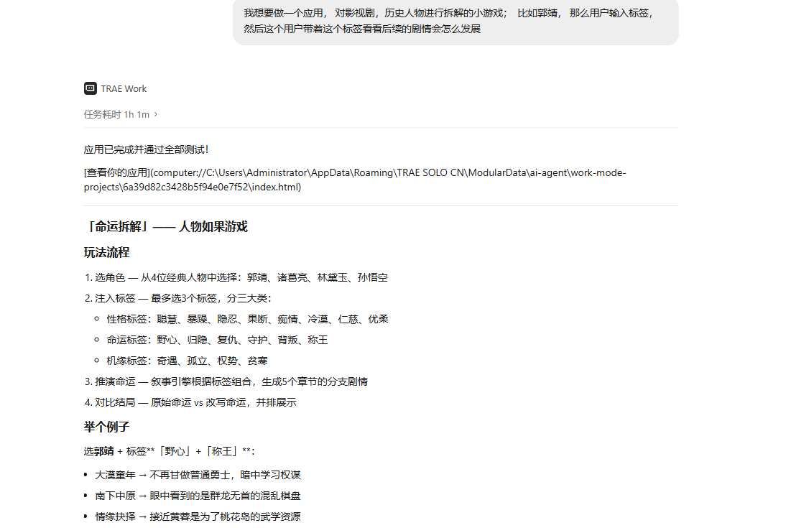
- 关键步骤2
  - Session ID： 3810272707347289:f0451adc5955b489a9a5671d5ec138f7_6a39d82c3428b5f94e0e7f55.6a3a42b87d4eaa3a2b430502.6a3a42b87d4eaa3a2b430500:TRAE Work CN.0.1.21.no_sid.no_ppe.T(2026/6/23 16:24:24)
  - 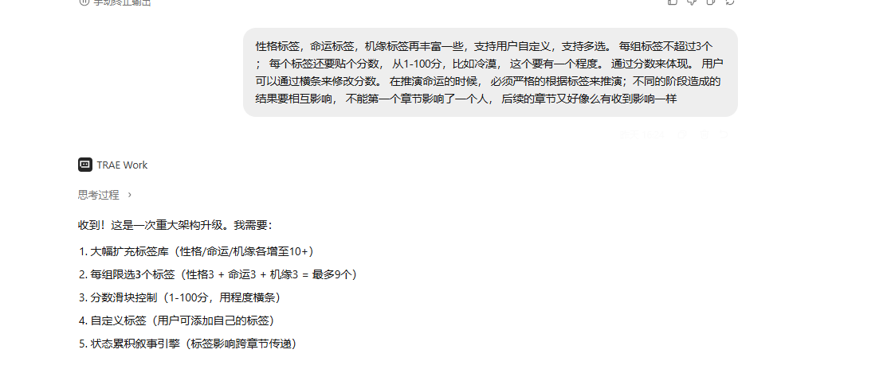
- 关键步骤3
  - Session ID： 3810272707347289:5bed7d1ab5c00a33128f1a9a07c03fb9_6a39d82c3428b5f94e0e7f55.6a3a4b267d4eaa3a2b4305ac.6a3a4b267d4eaa3a2b4305aa:TRAE Work CN.0.1.21.no_sid.no_ppe.T(2026/6/23 17:00:22)
  - 